ФЕДЕРАЛЬНОЕ ГОСУДАРСТВЕННОЕ АВТОНОМНОЕ ОБРАЗОВАТЕЛЬНОЕ УЧРЕЖДЕНИЕ ВЫСШЕГО ОБРАЗОВАНИЯ «НАЦИОНАЛЬНЫЙ ИССЛЕДОВАТЕЛЬСКИЙ УНИВЕРСИТЕТ ИТМО»

Факультет программной инженерии и компьютерной техники

Дисциплина «Телекоммуникационные системы»

Отчет к учебно-исследовательской работе № 1
«Кодирование данных в телекоммуникационных системах»

Выполнил:
Гаврилин Олег,
группа Р3330

Принял:
Алиев Тауфик Измайлович

Санкт-Петербург
2025 год
Содержание
Цель работы: 3
Ход работы: 3
Формирование сообщения 3
Физическое кодирование исходного сообщения 3
Обоснование выбора методов кодирования 3
Манчестерский код 4
Потенциальный код без возврата к нулю (NRZ) 4
Биполярный код с альтернативной инверсией (AMI) 5
Потенциальный код с инверсией при единице (NRZI) 5
Биполярный импульсный код (RZ) 6
Сравнительные таблицы выбранных методов кодирования 6
Логическое кодирование исходного сообщения 7
Скремблирование исходного сообщения 8
Сравнительный анализ всех рассмотренных методов кодирования: 9
Вывод: 9

Цель работы:
Изучение методов физического и логического кодирования, используемых в цифровых сетях передачи данных.
В процессе выполнения учебно-исследовательской работы (УИР) необходимо:
- выполнить физическое и логическое кодирование исходного сообщения в соответствии с обоснованно выбранными методами кодирования;
- провести сравнительный анализ рассмотренных методов кодирования и сформулировать достоинства и недостатки;
- рассчитать частотные характеристики сигналов, используемых для передачи исходного сообщения, и требуемую полосу пропускания канала связи;
- выбрать и обосновать наилучший метод для передачи исходного сообщения.

Ход работы:

Формирование сообщения
Исходное сообщение: ГаОС
В шестнадцатеричном коде: C3 E0 CE D1
В двоичном коде: 1100 0011 1110 0000 1100 1110 1101 0001
Длина сообщения: 4 байт (32 бит)

Физическое кодирование исходного сообщения

Обоснование выбора методов кодирования
Исходное сообщение в двоичном виде имеет высокую плотность единиц и короткие последовательности нулей, исходя из этого, выберем:
- Манчестерский код, так как его использование гарантирует, что приемник всегда будет синхронизирован с передатчиком, независимо от данных;
- Потенциальный код без возврата к нулю (NRZ), так как это самый простой код и на его примере можно увидеть, почему были изобретены более сложные коды;
- Биполярный код с альтернативной инверсией (AMI), так как он идеально подходит для данных с большим количеством единиц, потому что частые переходы между +V и -V обеспечивают хорошую синхронизацию, а также при таком паттерне спектр AMI будет уже, чем у Манчестерского кода;
- Потенциальный код с инверсией при единице (NRZI), так как это компромисс между простотой NRZ и надежностью AMI, он устойчив к последовательностям единиц, что хорошо для полученного исходного сообщения. У NRZI есть проблема с синхронизацией при последовательностях нулей, но в исходном сообщении нет длинных нулевых последовательностей;
- Биполярный импульсный код (RZ), так как он, хоть и неэффективен по спектру, обеспечивает принудительную стопроцентную синхронизацию.
Для расчетов возьмем пропускную способность $C=10 Мбит/с$.

Манчестерский код
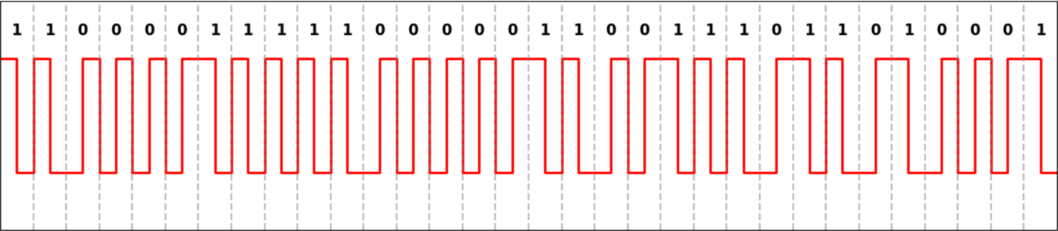
Рисунок 1. Манчестерский код исходного сообщения
Верхняя граница частот $f_{в}=C=10 МГц$
Нижняя граница частот $f_{н}=\frac{C}{2}=5 МГц$
Спектр $S=f_{в}-f_{н}=5 МГц≤\frac{C}{2}$
Спектр для первых четырех гармоник $S_{4}=7∙f_{в}-f_{н}=65 МГц$
В манчестерском коде исходного сообщения 52 интервала: в 12 из них происходит чередование (значит частота равна нижней границе), в оставшихся 40 чередования не происходит (значит частота равна верхней границе). Тогда можем посчитать среднее значение частоты в спектре, как $f_{ср}=\frac{40∙f_{в}+12∙f_{н}}{52}≈8.85 МГц∈(f_{н};f_{в})$
Полоса пропускания $F=66 МГц>S_{4}$

Потенциальный код без возврата к нулю (NRZ)
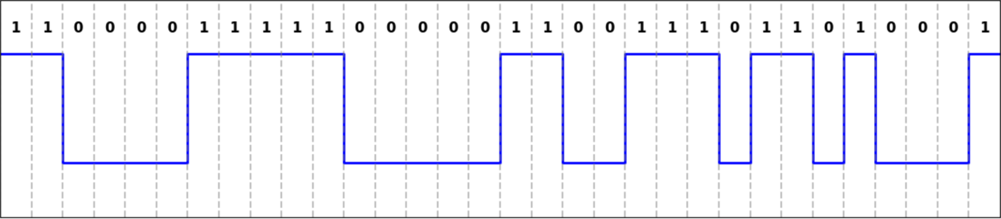
Рисунок 2. Потенциальный код без возврата к нулю исходного сообщения
Верхняя граница частот $f_{в}=\frac{C}{2}=5 МГц$
Максимальная последовательность нулей или единиц – это 5 единиц, а значит период синусоидального сигнала при передаче таких последовательностей равен 10 битовым интервалам, тогда $f_{н}=\frac{1}{10t}=\frac{C}{10}=1 МГц$.
Спектр $S=f_{в}-f_{н}=4 МГц$
Спектр для первых четырех гармоник $S_{4}=7∙f_{в}-f_{н}=34 Мгц$
В NRZ коде исходного сообщения 13 интервалов без чередований: 4 из одного, 4 из двух, 2 из трех, 1 из четырех, 2 из пяти последовательных нулей или единиц. Тогда можем посчитать среднее значение частоты в спектре, как
$f_{ср}={\left(4∙f_{в}+4∙\frac{f_{в}}{2}+2∙\frac{f_{в}}{3}+\frac{f_{в}}{4}+2∙\frac{f_{в}}{5}\right)}/{13}=2.81 МГц∈(f_{н};f_{в})$
Полоса пропускания $F=35 МГц>S_{4}$

Биполярный код с альтернативной инверсией (AMI)
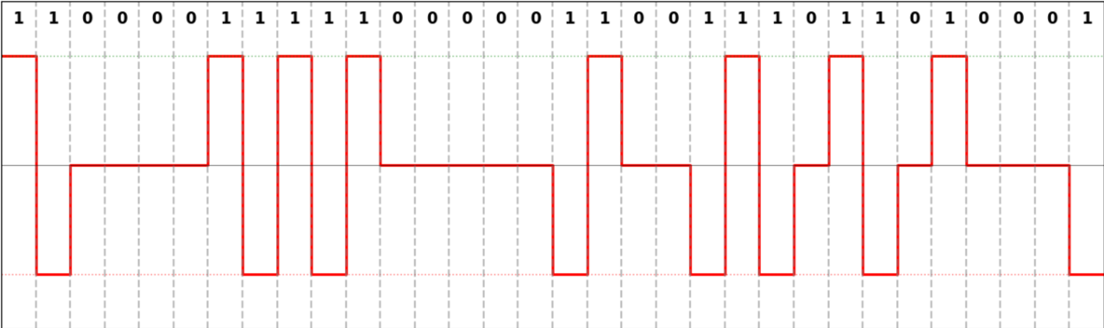
Рисунок 3. Биполярный код с альтернативной инверсией исходного сообщения
Верхняя граница частот $f_{в}=\frac{C}{2}=5 МГц$
Максимальная последовательность нулей или единиц – это 5 единиц и 5 нулей, а значит период синусоидального сигнала при передаче таких последовательностей равен 10 битовым интервалам, тогда $f_{н}=\frac{1}{10t}=\frac{C}{10}=1 МГц$.
Спектр $S=f_{в}-f_{н}=4 МГц<\frac{C}{2}$
Спектр для первых четырех гармоник $S_{4}=7∙f_{в}-f_{н}=34 Мгц$
В AMI коде исходного сообщения 23 интервала: 19 из одного, 1 из двух, 1 из трех, 1 из четырех, 1 из пяти последовательных одинаковых уровней. Тогда среднее значение частоты в спектре $f_{ср}={\left(19∙f_{в}+\frac{f_{в}}{2}+\frac{f_{в}}{3}+\frac{f_{в}}{4}+\frac{f_{в}}{5}\right)}/{23}=4.41 МГц∈(f_{н};f_{в})$
Полоса пропускания $F=35 МГц>S_{4}$

Потенциальный код с инверсией при единице (NRZI)
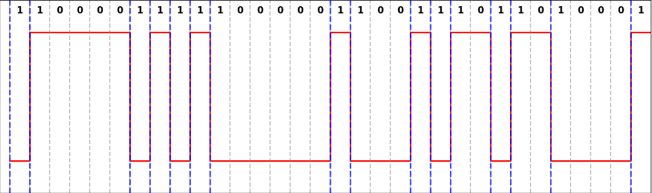
Рисунок 4. Потенциальный код с инверсией при единице исходного сообщения
Верхняя граница частот $f_{в}=\frac{C}{2}=5 МГц$
Максимальная длина последовательности одинаковых сигналов равна 6, а значит период синусоидального сигнала при передаче таких последовательностей равен 12 битовым интервалам, тогда $f_{н}=\frac{1}{12t}=\frac{C}{12}≈0.83 МГц$.
Спектр $S=f_{в}-f_{н}=4.17 МГц$
Спектр для первых четырех гармоник $S_{4}=7∙f_{в}-f_{н}=34.17 Мгц$
В NRZI коде исходного сообщения 16 интервалов: 10 из одного, 2 из двух, 1 из трех, 1 из четырех, 1 из пяти, 1 из шести последовательных одинаковых уровней. Тогда среднее значение частоты в спектре можно посчитать, как
$f_{ср}={\left(10∙f_{в}+2∙\frac{f_{в}}{2}+\frac{f_{в}}{3}+\frac{f_{в}}{4}+\frac{f_{в}}{5}+\frac{f_{в}}{6}\right)}/{16}=3.73 МГц∈(f_{н};f_{в})$
Полоса пропускания $F=35 МГц>S_{4}$

Биполярный импульсный код (RZ)
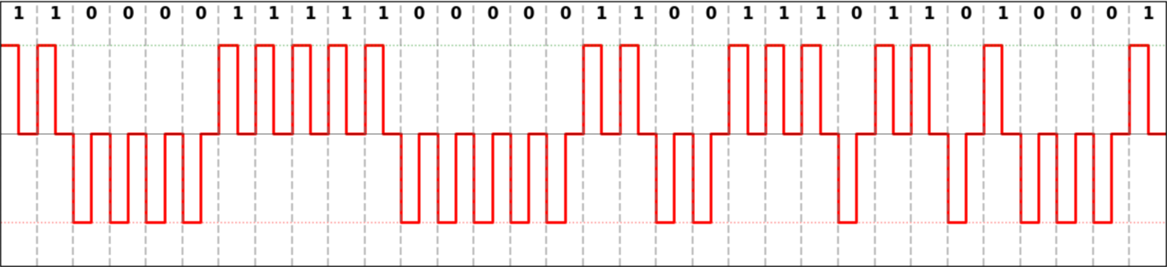
Рисунок 5. Биполярный импульсный код с возвратом к нулю исходного сообщения
Верхняя граница частот $f_{в}=C=10 МГц$
Нижняя граница частот $f_{н}=\frac{C}{4}=2.5 МГц$.
Спектр $S=f_{в}-f_{н}=7.5 МГц$
Спектр для первых четырех гармоник $S_{4}=7∙f_{в}-f_{н}=67.5 Мгц$
Среднее значение частоты в спектре $f_{ср}={\left(64∙f_{в}\right)}/{64}=10 МГц=f_{в}$
Полоса пропускания $F=68 МГц>S_{4}$

Сравнительные таблицы выбранных методов кодирования
Таблица 1. Сравнение частот выбранных методов кодирования
 | [МГц]
 | $$f_{в}$$ | $$f_{н}$$ | $$S$$ | $$S_{4}$$ | $$f_{ср}$$ | $$F$$
Манчестер | 10 | 5 | 5 | 65 | 8.85 | 66
NRZ | 5 | 1 | 4 | 34 | 2.81 | 35
AMI | 5 | 1 | 4 | 34 | 4.41 | 35
NRZI | 5 | 0.83 | 4.17 | 34.17 | 3.73 | 35
RZ | 10 | 2.5 | 7.5 | 67.5 | 10 | 68

Таблица 2. Сравнение характеристик выбранных методов кодирования
^{Параметр}  _{Метод} | Малый спектр сигнала | Низкая стоимость | Обнаружение ошибок | Отсутствие постоянной составляющей | Само-синхро-низация
Манчестер | - | + | - | + | +
NRZ | + | + | - | - | -
AMI | + | - | + | - | -
NRZI | + | + | - | - | -
RZ | - | - | + | + | +
Таким образом, наиболее предпочтительные по количеству достоинств являются Манчестерское кодирование и биполярный импульсный код (RZ).
Манчестерский код обладает низкой стоимостью, у него отсутствует постоянная составляющая и он способен самосинхронизироваться, но при этом у него больший спектр сигнала, и он не обнаруживает ошибки.
Биполярный импульсный код, в свою очередь, наоборот, способен обнаруживать ошибки, но обладает большей стоимостью, при этом у него также отсутствует постоянная составляющая и есть способность самосинхронизации.
Методы NRZ и NRZI, которые хоть и не обнаруживают ошибки, имеют постоянную составляющую и не самосинхронизируются, при этом обладают малым спектром сигнала, который уменьшает уровень шумов приемника, а обнаружить ошибки можно, дополнительно логически закодировав сообщение, полученное физическим методом кодирования NRZ.

Поэтому в качестве наилучших вариантов физического кодирования исходного сообщения я выбрал:
- Манчестерский код, так как он дешевый, не имеет постоянной составляющей и у него есть самосинхронизация
- NRZ код, так как он также дешев, имеет малый спектр сигнала и может быть логически закодирован для обнаружения ошибок (запрещенных последовательностей), потому что имеет 2 уровня, при этом избыточность логического кодирования нивелируется низкой стоимостью самого NRZ кодирования, а также логическим кодированием можно убрать постоянную составляющую

Логическое кодирование исходного сообщения
Для логического кодирования исходного сообщения по методу 4B/5B был выбран NRZ.
Длина нового сообщения: 5 байт (40 бит)
Избыточность такого кодирования: $\left(\frac{40}{32}-1\right)∙100\%=25\%$
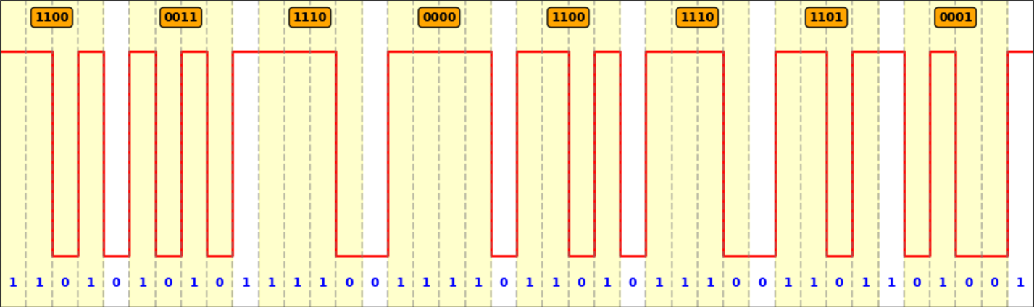
Рисунок 6. NRZ + 4B/5B кодирование исходного сообщения
Полученное сообщение в bin: 1101 0101 0111 1001 1110 1101 0111 0011 0110 1001
Полученное сообщение в hex: D579ED7369
Верхняя граница частот $f_{в}=\frac{C}{2}=5 МГц$
Максимальная длина последовательности единиц или нулей равна 4, а значит период синусоидального сигнала при передаче таких последовательностей равен 8 битовым интервалам, тогда $f_{н}=\frac{1}{8t}=\frac{C}{8}=1.25 МГц$.
Спектр $S=f_{в}-f_{н}=3.75 МГц$
Спектр для первых четырех гармоник $S_{4}=7∙f_{в}-f_{н}=33.75 Мгц$
В NRZ+4B/5B коде исходного сообщения 25 интервалов без чередований: 15 из одного, 7 из двух, 1 из трех, 2 из четырех последовательных единиц или нулей.
Тогда $f_{ср}={\left(15∙f_{в}+7∙\frac{f_{в}}{2}+\frac{f_{в}}{3}+2⋅\frac{f_{в}}{4}\right)}/{25}≈3.87 МГц∈(f_{н};f_{в})$
Полоса пропускания $F=34 МГц>S_{4}$
Данное 4B/5B логическое (избыточное) кодирование сузило спектр сигнала.

Скремблирование исходного сообщения
Для скремблирования исходного сообщения был выбран NRZ.
Алгоритм преобразования имеет вид $B_{i}=A_{i}⨁B_{i-3}⨁B_{i-5} (i=1, 2,…, 32)$
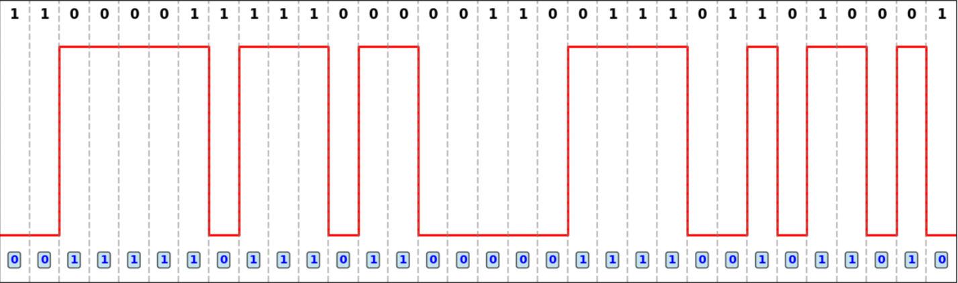
Рисунок 7. NRZ+скремблирование исходного сообщения
Верхняя граница частот $f_{в}=\frac{C}{2}=5 МГц$
Максимальная длина последовательности единиц или нулей равна 5, а значит период синусоидального сигнала при передаче таких последовательностей равен 10 битовым интервалам, тогда $f_{н}=\frac{1}{10t}=\frac{C}{10}=1 МГц$.
Спектр $S=f_{в}-f_{н}=4 МГц$
Спектр для первых четырех гармоник $S_{4}=7∙f_{в}-f_{н}=34 Мгц$
В NRZ+скремблировании исходного сообщения 15 интервалов без чередований: 7 из одного, 4 из двух, 1 из трех, 1 из четырех, 2 из пяти последовательных единиц или нулей. Тогда $f_{ср}={\left(7∙f_{в}+4∙\frac{f_{в}}{2}+\frac{f_{в}}{3}+\frac{f_{в}}{4}+2⋅\frac{f_{в}}{5}\right)}/{15}=3.33 МГц∈(f_{н};f_{в})$
Полоса пропускания $F=35 МГц>S_{4}$

Сравнительный анализ всех рассмотренных методов кодирования:
В таблицах зеленым выделены строки методов, которые были выбраны в качестве наилучших на этапе физического кодирования.
Таблица 3.Сравнение частот методов кодирования
 | [МГц]
 | $$f_{в}$$ | $$f_{н}$$ | $$S$$ | $$S_{4}$$ | $$f_{ср}$$ | $$F$$
Манчестер | 10 | 5 | 5 | 65 | 8.85 | 66
NRZ | 5 | 1 | 4 | 34 | 2.81 | 35
AMI | 5 | 1 | 4 | 34 | 4.41 | 35
NRZI | 5 | 0.83 | 4.17 | 34.17 | 3.73 | 35
RZ | 10 | 2.5 | 7.5 | 67.5 | 10 | 68
NRZ+4B/5B | 5 | 1.25 | 3.75 | 33.75 | 3.87 | 34
NRZ+скрембл | 5 | 1 | 4 | 34 | 3.33 | 35
Таблица 4. Сравнение характеристик методов кодирования
^{Параметр}  _{Метод} | Малый спектр сиг-нала | Низ-кая стои-мость | Обнару-жение ошибок | Отсутствие постоянной состав-ляющей | Само-синхро-низация | Из-бы-точ-ность
Манчестер | - | + | - | + | + | -
NRZ | + | + | - | - | - | -
AMI | + | - | + | - | - | -
NRZI | + | + | - | - | - | -
RZ | - | - | + | + | + | -
NRZ+4B/5B | + | + | ± (появляются запрещенные символы) | - | + | +
NRZ+скрембл | + | + | - | - | - | -
Для данного исходного сообщения наилучшим способом передачи является NRZ+4B/5B кодирование, так как этот метод:
- Дешево реализовать
- Работает в узком спектре
- Способен обнаруживать ошибки из-за логического кодирования, которое вносит запрещенные символы
- Самосинхронизируется
Недостатками выбранного метода являются:
- Наличие постоянной составляющей для текущего исходного сообщения
- Избыточность, которая уменьшает полезную пропускную способность

Вывод:
Достоинства и, в частности, простота реализации потенциального кодирования без возврата к нулю (NRZ) в совокупности с избыточным 4B/5B кодированием, делают этот метод крайне выгодным для передачи сформированного исходного сообщения.

